NOIP申诉流程

一、选手提交申诉
- 登录报名系统。
- 进入活动，点击“活动申诉”。
- 点击“添加申诉”。

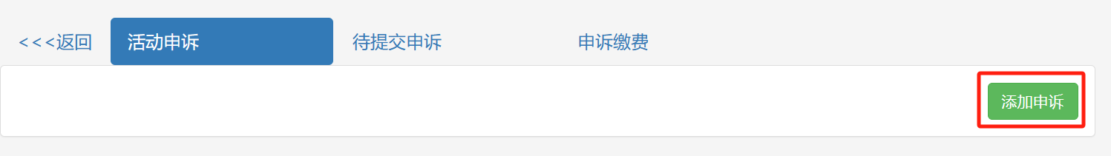
- 选择申诉题目，填写题目得分、申诉要求和申诉理由，点击“确认”。 此时申诉仅保存在系统内，处理状态为“未申诉”。
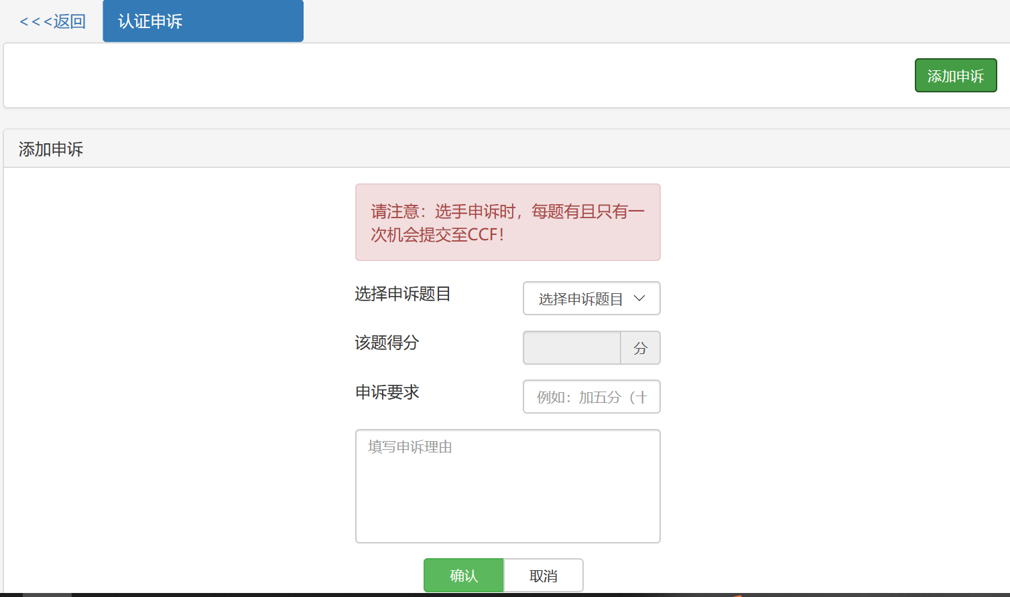
5.点击“待提交申诉”，选择需要提交的申诉并点击“提交”，申诉将提交至CCF进行审核。
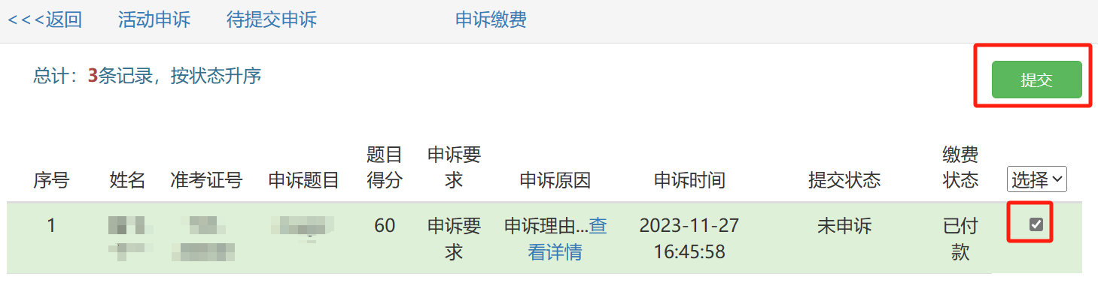
注意：关于申诉，选手有且只有一次机会提交至CCF。提交前选手可在“活动申诉”页面下对已保存的申诉进行编辑；提交后不能再对申诉进行修改。

二、查看申诉结果
申诉结果发布后，选手可进入活动，点击“活动申诉”后查看申诉结果。

